BAB IV
STUDI KASUS PEMBANGUNAN APLIKASI MEDRECAPP SECARA MANUAL DAN MENGGUNAKAN TOOLSET

Pada bab ini akan dijelaskan tentang penerapan konsep pembangunan perangkat lunak dengan continuous integration yang dilakukan secara manual dan menggunakan toolset. Penerapan konsep tersebut dilakukan untuk menunjukkan perbedaan proses continuous integration yang dilakukan secara manual dan menggunakan toolset. Penerapan continuous integration secara manual mencakup praktik penyimpanan versi secara manual, pengujian kode program secara manual, eksekusi build secara manual, dan pengintegrasian modul secara manual. Sedangkan penerapan continuous integration menggunakan toolset mencakup praktik penyimpanan versi dengan tool version control system, pengujian kode program dengan tool automated testing, eksekusi build dengan tool automated build, dan pengintegrasian modul dengan tool continuous integration.
Studi kasus yang digunakan untuk menerapkan konsep pembangunan perangkat lunak dengan continuous integration secara manual dan menggunakan toolset adalah aplikasi rekam medis berbasis java desktop, yang bernama medrecapp. Pembangunan aplikasi tersebut dilakukan oleh satu tim yang terdiri dari tiga orang developer, yaitu Fachrul, Herna, dan Yuanita.

- Modul aplikasi medrecapp
Modul aplikasi medrecapp itu apa? Buat apa?
Modul aplikasi medrecapp itu kaya gimana?
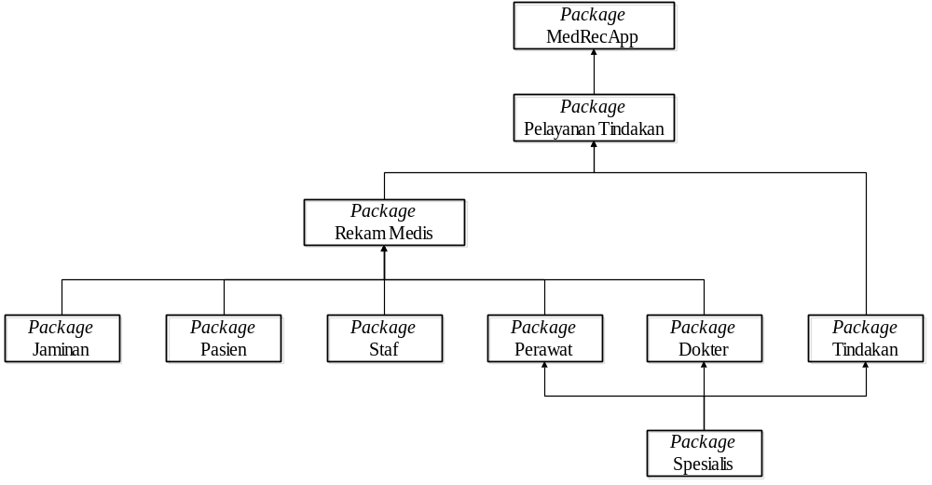
Gambar 4-1. Modul aplikasi medrecapp

- Praktik pembangunan aplikasi medrecapp secara manual
Praktik pembangunan aplikasi medrecapp secara manual itu kaya gimana?
- Praktik penyimpanan versi secara manual

- Praktik pengujian kode program secara manual

- Praktik eksekusi build secara manual

- Praktik pengintegrasian kode program secara manual

- Praktik pembangunan aplikasi medrecapp menggunakan toolset
Praktik pembangunan aplikasi medrecapp menggunakan toolset itu kaya gimana?
- Praktik penyimpanan versi dengan tool version control system

- Praktik pengujian kode program dengan tool automated testing

- Praktik eksekusi build dengan tool automated build

- Praktik pengintegrasian kode program dengan tool continuous integration

